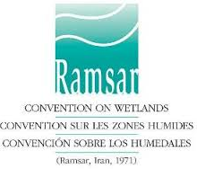

Ministère de l’Environnement et
du Développement Durable

Rapport de mission

Atelier national de validation de la Fiche Descriptive Ramsar pour l’inscription d’un site de zones humides d’importance internationale dans le bassin de la Lufira

Lubumbashi, les 8 et 9 septembre 2015

Crispin Sedeke, Correspondant National Ramsar/Ministère de l’Environnement et du Développement Durable (MEDD)
Henri Mbale, Directeur Scientifique Institut pour la Conservation de la Nature (ICCN)
Elise Queslin, Assistante Technique Conservation et Partenariat WWF/PARAP
Madouka Gilbert, Consultant WWF/PARAP

Octobre 2015

En partenariat avec le Programme d’Appui au Réseau des Aires Protégées (PARAP), initiative conjointe de l’Institut pour la Conservation de la Nature (ICCN) et du Fonds Mondial pour la Nature (WWF).

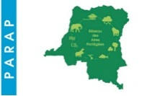
Table des matières
1. Introduction 3
2. Déroulement de la mission 3
2.1. Composition de l’équipe 3
2.2. Préparation et rencontres pré-atelier 3
2.3. Visite de terrain 5
a. Parc National des Kundelungu et chutes de la Lofoi 5
b. Réserve de Biosphère du lac Tshangalele et la rivière Lufira 5
2.4. Déroulement de l’atelier 6
3. Points forts de l’atelier 7
3.1. Allocutions 7
a. Mot de bienvenue 7
b. Discours d’ouverture de l’atelier 7
3.2. Les présentations Powerpoint 7
3.3. La délimitation du site 8
a. Présentation lors de l’atelier 8
b. Propositions des parties prenantes 8
3.4. Les critères de justification 9
a. Présentation lors de l’atelier 9
b. Contribution des parties prenantes 10
3.5. Les informations additionnelles de la FDR 10
a. Présentation lors de l’atelier 10
b. Contribution des parties prenantes 10
4. Conclusions de la mission 11
Annexes 12
Annexe 1: Termes de référence de l’atelier 12
Annexe 2: Limites du site proposé pour inscription 19
Annexe 3 : Segments constituant les limites du site Ramsar 20
Annexe 4 : Carte de la présence des mines dans le site proposé 21
Annexe 5 : Justification des critères présentés lors de l’atelier 22

Introduction
Le projet d’inscription d’un site Ramsar au niveau du bassin de la Lufira (Provinces du Haut-Katanga, Haut-Lomami et Lualaba) sur la liste des zones humides d’importance internationale (liste de Ramsar), se poursuit. Cette initiative est pilotée par le Ministère de l’Environnement et du Développement Durable (MEDD) en partenariat avec l’Institut Congolais pour la Conservation de la Nature (ICCN).Les autorités provinciales sont également impliquées dans le processus et soutiennent le projet.
Du 2 au 10 septembre 2015, l’équipe Ramsar, composée du Correspondant National de la Convention de Ramsar rattaché au Ministère de l’Environnement et du Développement Durable, du directeur Scientifique de l’Institut Congolais pour la Conservation de la Nature et de trois agents du WWF, s’est rendue à Lubumbashi afin de continuer le travail initié dans le but d’aboutir à l’inscription prochaine du nouveau site Ramsar.
La mission de rencontre et d’échanges avec les parties prenantes au niveau provincial, organisée du 11 au 15 mai 2015 à Lubumbashi avait permis, entre autres, de compiler des données sur la zone d’étude. Grâce à ces informations et celles disponibles dans la littérature, la Fiche Descriptive Ramsar (FDR) a pu être renseignée. Le travail de cartographie a aussi été avancé avec la production d’une carte préliminaire du futur site Ramsar qui se superpose en grande partie à certaines aires protégées localisées dans le bassin de la Lufira (en particulier le Parc National Upemba et le Parc National des Kundelungu).
Afin de restituer aux parties prenantes les travaux conduits dans le cadre de ce projet d’inscription (localisation et identification du site, critères retenus et informations sur le site), un atelier national de validation de la documentation technique Ramsar (FDR et cartographie) a été organisé les 8 et 9 septembre 2015 à Lubumbashi.
Cet atelier de validation de la FDR est une étape importante du processus d’inscription du site sur la Liste de Ramsar et sera suivi par une soumission du dossier d’inscription par la RDC au Secrétariat Général de la Convention.
En amont de l’atelier, les 5 et 6 septembre 2015, les membres de l’équipe Ramsar ont participé à une visite de 2 jours sur terrain dans le Parc National des Kundelungu et à la Réserve de Tshangalele. Celle-ci a permis l’observation des zones humides présentes dans le futur site RAMSAR ainsi que les menaces pesant sur celui-ci.

Déroulement de la mission

Composition de l’équipe
Membres de l’équipe Ramsar :
- Crispin Sedeke (Correspondant National Ramsar),
- Henri Mbale (Directeur Scientifique ICCN),
- Gilbert Madouka (Consultant WWF/PARAP)
- Elise Queslin (Assistante Technique Conservation et Partenariat WWF/PARAP),
- Nana Tshika (Assistante Administrative WWF/PARAP)

Préparation et rencontres pré-atelier
Mercredi 2, Jeudi 3 et lundi 5 septembre
- Préparation logistique de l’atelier
- Rencontre avec Corinna Boethe (chargée de bureau PBF/GIZ), et Pacifique Wimana (expert technique AP) au bureau de la GIZ.
Faisant suite à des correspondances par email, cette rencontre a permis de présenter les objectifs de l’atelier, discuter de la Convention de Ramsar et obtenir des contacts supplémentaires pour des participants pertinents à l’atelier. Ainsi deux représentants des ONG Biodiversité au Katanga (BaK) et Mikembo et un consultant ayant participé à l’« étude du système de pêche, moyens d’existence et filières de poisson; proposition des alternatives dans la zone annexe du Parc National des Kundelungu » pour le compte de la GIZ, ont pu être invités à l’atelier.

Vendredi 4 septembre
- Visite au Ministère Provincial de l’Agriculture, Pêche, Elevage et Développement Rural (Agripel/DevRu) avec le Directeur de Cabinet, Marc Maki et le Conseiller du Ministre, Dominique Moma.
Cette rencontre avait pour but de présenter l’avancement du projet en cours au Ministère Provincial. Les discussions et échanges techniques ont permis de démontrer la compatibilité entre l’inscription d’un site Ramsar et l’utilisation des ressources. En effet, la sécurité alimentaire est un véritable enjeu dans la province du Katanga et le ministère Agripel/DevRu entame le développement d’un cadastre des terres dans le cadre de l’article 8 du nouveau code agricole. Or 15 millions d’hectares de terres arables pour le secteur agricole se trouvent au niveau du bassin de la Lufira et en particulier vers la dépression de Kamalondo. Aussi le ministère ne souhaite pas que le projet Ramsar ne s’érige en barrière et n’empêche le développement de l’agriculture dans la région.
L’équipe Ramsar a confirmé qu’il n’y avait pas d’incompatibilité entre l’inscription de la zone sous appellation Ramsar et les activités agricoles. La Convention en général, et l’inscription d’un site en particulier, sont des outils visant à renforcer la gestion durable des zones humides. Il ne s’agit donc pas d’interdire les activités anthropiques dans le périmètre du site mais plutôt d’encourager sa mise en valeur par l’adoption de bonnes pratiques en matière de gestion des zones humides. Le ministère s’est interrogé sur la possible participation de l’équipe Ramsar dans le conseil de consultation agricole. Aussi il a confirmé qu’aucune agriculture ne serait entreprise dans les aires protégées. L’équipe Ramsar a souligné à ce propos que les limites du site Ramsar proposé se superposaient en grande partie aux limites des AP.
Le Directeur de Cabinet a souhaité de tous ses vœux la pleine réussite de l’atelier et confirmé la participation du Ministère lors des assises.

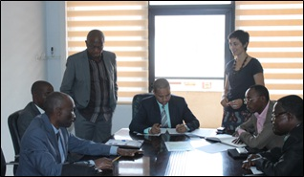
Discussion avec le Directeur de Cabinet (face) et le Conseiller du Ministre (debout gauche)

- Visite au Ministère Provincial des Mines, Environnement, Jeunesse et Tourisme avec le Directeur de Cabinet
Ayant déjà rencontré le Directeur de Cabinet lors de la première mission en mai, cette visite a été l’occasion de présenter les objectifs de l’atelier et confirmé la présence du Ministre Provincial pour le discours d’ouverture.

Visite de terrain

a. Parc National des Kundelungu et chutes de la Lofoi
Dans le but de d’observer les zones humides du bassin de la Lufira, dont certains affluents de cette rivière, la délégation s’est rendue à la station ICCN de Katwe dans le Parc National des Kundelungu puis en direction des chutes de la Lofoi le samedi 5 septembre.
a) 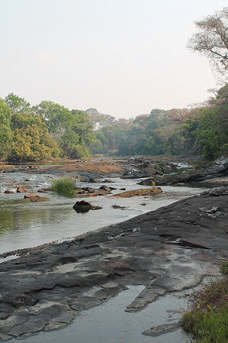 b) 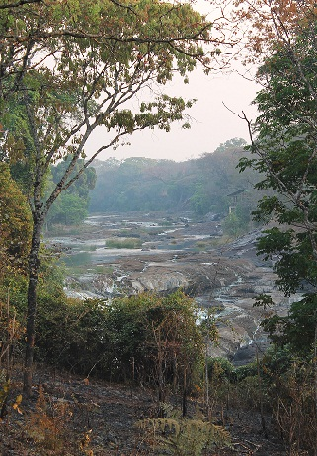 c) 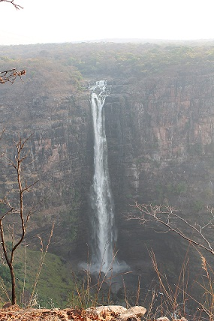
a) et b) Paysages en direction des chutes de la Lofoi- c) Chute de la Lofoi

Paysage de zones humides en direction du Parc National des Kundelungu

b. Réserve de Biosphère du lac Tshangalele et la rivière Lufira
Le dimanche 6 septembre, la délégation a été reçue par Monsieur Christophe Ngoy, chef de site ICCN de la Réserve de Tshangalele, au niveau de la station de Kapolowe où un comité de pêcheurs et personnes de la société civile s’était réuni pour une discussion autour du projet Ramsar. Cela a été l’occasion de parler des objectifs de la Convention, d’aborder les menaces présentes dans la zone, de réitérer la nécessité de développement durable et d’utilisation rationnelle des ressources, d’entendre les attentes des communautés locales et avoir une connaissance sur les activités pratiquées par celles-ci.
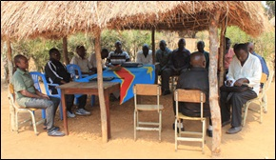
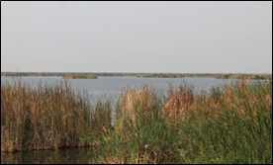

Réunion avec le comité de pêcheur et membres de la société civile Paysage du Lac Tshangalele
Une visite de la rivière Lufira a ensuite été organisée. En particulier la délégation s’est rendue dans une zone particulièrement polluée où la rivière Panda, contenant des résidus chimiques toxiques issus des activités minières, se jette dans la Lufira.

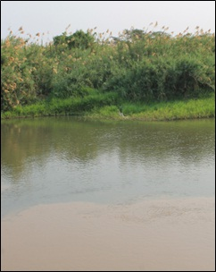
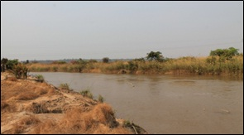
La Rivière Lufira en aval de la zone contaminée

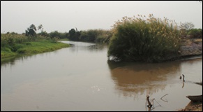

Pollution de l’eau par les déchets chimiques issus du traitement des minerais

Zone de pollution de la Lufira (à gauche)
par les eaux provenant de la rivière Panda (à droite)

Déroulement de l’atelier

Au total 37 personnes ont assisté à l’atelier.
Selon les termes de références de la mission (voir Annexe 1), l’atelier avait pour objectif de :
- Présenter la Convention de Ramsar et les objectifs associés à l’inscription d’un site sur la liste des zones humides d’importance internationale
- Présenter le processus d’inscription d’un site sur la liste des zones humides d’importance internationale
- Présenter et valider les limites du site proposé
- Présenter et valider les critères Ramsar justifiant l’inscription du site
- Présenter la FDR disponible à ce jour, compléter les rubriques nécessitant des informations complémentaires et/ou amendements, puis la valider
- Choisir le nom officiel du site à inscrire

L’agenda de l’atelier s’est déroulé tel que proposé dans les termes de référence et n’a pas connu de retard.

Points forts de l’atelier

Allocutions

Mot de bienvenue
Dans son mot de bienvenue, le Directeur des ressources en eau du MEDD, Monsieur Jean Paul Nyembo a souligné l’importance de l’eau en RDC et rappelé la présence des trois sites Ramsar déjà inscrits dans le pays, faisant ainsi une transition pour présenter le complexe écosystémique de la Lufira ayant été retenu pour faire partie de la Liste de Ramsar. Rappelant le lien étroit entre la présence de nombreuses espèces de faune et de flore dans les zones humides et le besoin des communautés locales qui reposent en grande partie sur ces ressources, Monsieur Nyembo a confirmé que le bassin hydrologique de la Lufira jouait un rôle important en termes de sécurité alimentaire. Cependant l’utilisation irrationnelle des ressources, l’occupation anarchique et la modification du système hydrologique (assèchement des mares, disparition de la rivière Shituru), la pollution des eaux et la forte concentration en métaux lourds ont de graves conséquences sur l’équilibre de cet écosystème.
Il a ensuite expliqué que la Convention de Ramsar vient en aide pour assurer l’utilisation des ressources et la survie des écosystèmes d’eau douce. Les sites Ramsar ont aussi le potentiel de faire barrage à des situations graves (telle que la désertification). La RDC doit montrer l’exemple et se montrer responsable. Si on ne tient pas compte des conséquences, le risque est de voir la déstabilisation de certains pays.
Il a conclu en indiquant que ces 2 jours de réflexion, d’échange et de partage des connaissances permettront d’aboutir à des critères fiables pour l’inscription d’un site au niveau du bassin de la Lufira qui assurera un équilibre durable entre le maintien des caractéristiques écologiques de l’écosystème et les activités anthropiques tout en favorisant le développement des communautés locales.

Discours d’ouverture de l’atelier
Honoré d’avoir été choisi pour faire l’allocution d’ouverture de l’atelier, le Ministre Provincial de l’Environnement des Mines, Jeunesse et Tourisme a remercié le Ministre de l’Environnement et du Développement Durable, ainsi que l’ensemble des participants présents à l’assemblé. Il a fait un rappel sur la date de création et les objectifs de la Convention sur les zones humides d’importance internationale et la nécessité de protéger ce type d’écosystème.
Le Ministre est conscient des enjeux qui se jouent. Il a été reconnu l'apport des services écosystémiques des zones humides et leur importance pour les populations locales. Il est aussi conscient de la détérioration et dégradation de la qualité de l'eau. Il est donc important de pouvoir amener une gestion rationnelle et durable des ressources pour permettre leur utilisation à long terme.
Dans le but de protéger cette ressource de grande valeur tout en favorisant le développement durable, la RDC a déjà inscrit 3 sites. Poursuivant son intention, l’Autorité Administrative de la Convention de Ramsar en RDC a choisi d’inscrire un nouveau site, une partie du bassin de la Lufira, sur la liste des zones humides d’importance internationale.
Il a ensuite reconnu l’appui technique et financier du WWF, qui a permis d’amorcer le processus et l’élaboration de la FDR préliminaire. Il a rappelé que les personnes présentes à l’atelier allaient devoir discuter, amender, compléter et valider les différentes rubriques du document. Souhaitant que les participants mettent en avant leur sens élevé du devoir et appui scientifique pour relever ce défi, il a déclaré ouvert l’atelier national de validation de la FDR.

Les présentations Powerpoint
Les présentations Powerpoint sont disponibles en documents complémentaires à ce rapport.
Au total 4 présentations ont été données sur 1) la Convention de Ramsar, 2) le processus d’inscription (modalités et objectifs), 3) la mise en œuvre de l’actuel projet en RDC et 4) les aires protégées concernées par le projet d’inscription. Ces présentations ont permis d’apporter aux participants à l’atelier, des bases solides de compréhension sur le processus conduit et sur les modalités d’inscription ainsi que des informations sur la zone d’étude et les AP concernées par le projet.

La délimitation du site

Présentation lors de l’atelier
Selon la Convention de Ramsar, les limites utilisées pour circonscrire les sites peuvent être de plusieurs types : limites administratives (limites sectorielles et territoriales), limites naturelles (hydrologie de surface, crête de montagne…), limites en rapport avec la couverture du sol, limites d’aires protégées, les routes…
Les limites du site ont été présentées (voir annexe 2) à l’aide d’un Powerpoint. Chaque segment a été détaillé (voir annexe 3) en expliquant le soubassement par rapport au type de limite utilisée.
Lors de l’exposé, il a été expliqué que les limites du site proposé ont été choisies sur base d’un compromis entre des considérations écologiques (prise en compte de tout l’habitat formé par les prairies marécageuses), hydrologiques (prise en compte du bassin versant) et des aspects pratique de gestion (limites administratives et limites d’aires protégées).
Il a aussi été rappelé qu’aucune protection légale n’est associée à la reconnaissance d’un site Ramsar et que ce dernier n’a pas de valeur juridique autre que celle définit par les entités auxquels il se superpose (eg : aire protégée, concession minière…)

Propositions des parties prenantes
Les participants ont soulevé plusieurs points et fait des propositions. Les éléments de réponse sont adressés en bleu dans le texte :
- Intégrer dans la carte du site la rivière "Mweri" alimentant en eau le lac Tshangalele et localisée au sud-est de celui-ci. Cette rivière est utilisée pendant l'étiage par les populations pour la réalisation des travaux agricoles, plus particulièrement le maraîchage.
Bien que cette rivière ait une importance pour les populations locales en termes d’utilisation dans la réalisation des travaux agricoles, celle-ci ne va pas figurer à l’intérieur des limites du site. Si cette rivière est intégrée dans le site, il faut alors considérer l’inclusion de toutes les autres rivières se jetant dans le lac Tshangalele. Enfin, cette rivière ne présente pas d’intérêt écologique particulier en termes d’alevinage ou frayère pour les poissons.

- Vérifier et vous rassurer que les shapefiles utilisés pour l'élaboration du site correspondent bien avec la réalité terrain.
Les travaux entrepris dans le cadre de la délimitation et cartographie du site se font sur base des supports cartographiques officiels mis à disposition. L’équipe Ramsar est consciente de la possibilité d’erreurs présentes dans les shapefiles (limites d’aires protégées, hydrologie de surface, limites administratives…). Cependant, le présent projet n’a pas le mandat ni l’autorité de vérifier la concordance entre les supports cartographiques et la réalité du terrain.
Certaines limites prises en compte pour circonscrire le site peuvent être facilement matérialisables (route, bord de lac). Enfin il revient aux entités territoriales déconcentrées et décentralisées de mettre à jour les supports cartographiques représentant les limites de territoire et secteur.

- Se rapprocher du Cadastre minier pour avoir des informations complètes sur les carrés miniers se trouvant dans le périmètre du site
L’annexe 4 présente les concessions minières se trouvant à l’intérieur du site. L’équipe Ramsar propose de conserver ces concessions à l’intérieur du site. En effet cela peut être une occasion de sensibiliser et d’inclure les industries extractives dans les dialogues sur l’utilisation rationnelle des ressources en eau et les zones humides, les risques liées à la pollution par les produits chimiques et le développement durable. De plus, retirer ces concessions du site signifierait enlever des zones avec un habitat spécifique aux zones humides (les prairies marécageuses) où une biodiversité remarquable est observée (éléphant, lechwe de l’Upemba). Ces zones ne sont pas couvertes par les aires protégées et méritent donc de recevoir un statut spécifique à l’intérêt écologique qu’elles présentent.

- Le spécialiste SIG dispose-t-il des coordonnées géographiques correspondant aux limites identifiées ?
Le tableau ci-dessous présente les coordonnées géographiques des points de jonctions des segments présentés à l’annexe 3.
Segment | Latitude | Longitude
A | -7,762955 | 27,135165
B | -7,96753 | 27,103599
C | -7,98917 | 27,064696
D | -8,271199 | 27,174057
E | -8,533598 | 27,007322
F | -8,886916 | 27,300734
G | -8,836633 | 27,613085
H | -9,758286 | 27,759762
I | -10,095425 | 27,733475
J | -10,500984 | 27,898967
K | -10,784171 | 27,821363
L | -10,787445 | 27,778279
M | -10,609469 | 27,400554
N | -10,844335 | 27,143423
O | -10,845839 | 27,128972
P | -10,609188 | 27,400426
Q | -9,950932 | 26,955343
R | -9,876614 | 26,258941
S | -9,209614 | 26,204394
T | -9,194376 | 26,075883
U | -9,199689 | 25,96907
V | -9,200705 | 25,933234
W | -9,19393 | 25,820384
X | -8,90649 | 25,662911

Les critères de justification

Présentation lors de l’atelier
Lors de la présentation de la FDR préliminaire, 5 critères avaient été retenus pour justifier l’importance internationale du site (voir annexe 5). Les critères sont les suivants :
Critère 2 : Une zone humide devrait être considérée comme un site d’importance internationale si elle abrite des espèces vulnérables, menacées d’extinction ou gravement menacées d’extinction ou des communautés écologiques menacées
Critère 3 : Une zone humide devrait être considérée comme un site d’importance internationale si elle abrite des populations d’espèces animales et/ou végétales importantes pour le maintien de la diversité biologique d’une région biogéographique particulière
Critère 4 : Une zone humide devrait être considérée comme un site d’importance internationale si elle abrite des espèces végétales et/ou animales à un stade critique de leur cycle de vie ou si elle sert de refuge dans des conditions difficiles.
Critère 7 : Une zone humide devrait être considérée comme un site d’importance internationale si elle abrite une proportion importante de sous-espèces, espèces ou de poissons indigènes, d’individus à différents stades du cycle de vie, d’interactions interspécifiques et/ou de populations représentatives des avantages et/ou des valeurs des zones humides et contribue ainsi à la diversité biologique mondiale.
Critère 8 : Une zone humide devrait être considérée comme un site d’importance internationale si elle sert de source d’alimentation importante pour les poissons, de frayère, de zone d’alevinage et/ou de voie de migration dont dépendent des stocks de poissons se trouvant dans la zone humide ou ailleurs.
Les participants se sont ensuite répartis en 4 groupes thématiques: avifaune, poisson, flore et mammifère en fonction de leurs expertises et/ou préférence pour revoir les listes d’espèces présentées dans la FDR et discuter sur les critères et les éléments de justification de ces derniers.

Contribution des parties prenantes
Durant les discussions, le professeur Chocha a mentionné la présence de saline, de source thermale d’eau chaude ainsi que de système karstique dans le site. Ces types de zones humides étant respectivement unique, représentatif et rare au niveau de la région biogéographique, le critère 1 a donc été retenu pour le site.
Durant les sessions de travail, les groupes ont amendé et complété les listes de poissons et d’oiseaux présents dans le site et apporté des informations plus détaillées pour la liste de mammifères.
Le groupe travaillant sur la flore a lui aussi permis de corriger certaines erreurs contenues dans la FDR préliminaire et ont apporté des données complémentaires.

Les informations additionnelles de la FDR

Présentation lors de l’atelier
Toutes les rubriques de la FDR ont été revues une par une et validées. Les informations compilées étaient présentées et un espace de discussion était ouvert pour permettre de corriger et/ou compléter les données.

Contribution des parties prenantes
Les rubriques ayant suscité le plus de discussions ont porté sur le climat, les types de zones humides (avec l’inclusion des salines, zones humides géothermiques, système karstique), les impacts liés au réchauffement climatique, les services éco-systémiques et les valeurs sociales ou culturelles.
Le type de climat prévalant dans le site qui était proposé était Af ‘tropicale humide’ et a été amendé pour Aw ‘Savane tropicale’.
Les rubriques sur les facteurs de menaces et les services éco-systémiques étaient amendées et validées au fur et à mesure des discussions et après un consensus général.

Conclusions de la mission
Suite à la mission à Lubumbashi en général et aux deux jours d’atelier en particulier, les objectifs atteints ont été les suivants:
- L’équipe Ramsar a pu observer certains paysages de zones humides présents au niveau du futur site Ramsar, apprécier les attentes des populations locales et se rendre compte des menaces (en particulier la surexploitation des ressources et la pollution) présentes dans la zone.
- Les présentations données sur 1) la Convention de Ramsar, 2) le processus d’inscription (modalités et objectifs), 3) la mise en œuvre de l’actuel projet en RDC et 4) les aires protégées concernées par le projet d’inscription (voir documentation complémentaire) ont permis d’apporter aux participants à l’atelier, des bases solides de compréhension sur le processus conduit et des éclaircissements sur les modalités d’inscription.
- Les limites utilisées pour circonscrire le site ont été expliquées et revues. Celles-ci ont été validées sous réserve d’adresser les éléments et propositions apportés par les participants en lien avec la présence des mines au niveau de la dépression de Kamalondo, l’éventualité d’inclure une rivière alimentant le lac Tshangalele, ainsi que des réflexions sur le découpage administratif des nouvelles provinces ci-dessus (voir 3.3b pour complément d’informations).
- Les échanges et les contributions des parties prenantes ont permis de valider les critères préalablement retenus pour le site et d’ajouter le critère 1 parmi ceux justifiant l’inscription.
- L’expertise des participants a permis d’apporter des éléments techniques supplémentaires permettant d’enrichir la FDR pour la rendre la plus exacte et complète possible. Toutes les rubriques de la FDR ont été revues et validées.
- Le nom du site a été choisi suite au vote des participants. Le nom : site Ramsar du ‘Bassin de la Lufira’ a été retenu à la majorité (16 voix).

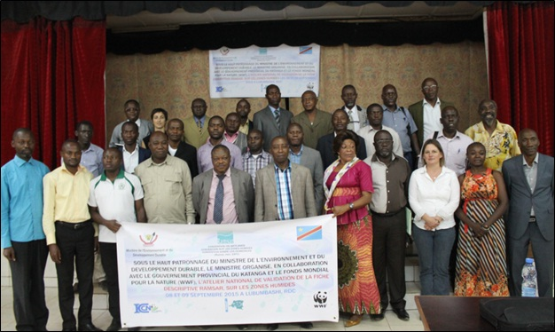
Participants à l’atelier national de validation de la FDR

Annexes

Annexe 1: Termes de référence de l’atelier

Ministère de l’Environnement et
du Développement Durable

Termes de référence

Atelier national de validation
de la Fiche Descriptive Ramsar
pour
l’inscription d’un site de zones humides d’importance internationale dans le bassin de la Lufira

Septembre 2015

En partenariat avec le Programme d’Appui au Réseau des Aires Protégées (PARAP), initiative conjointe de l’Institut pour la Conservation de la Nature (ICCN) et du Fonds Mondial pour la Nature (WWF).

- Contexte et justification

Véritable château d’eau de l’Afrique, la République Démocratique du Congo (RDC) dispose de plus de 50 % des réserves d'eau douce du continent et possède 25 % de la ressource mondiale. Le système hydrographique dense et complexe du pays, concernant principalement le bassin du fleuve Congo, est à l’origine de la présence d’une grande variété de zones humides à travers tout le territoire (marais, mangroves, marécages, tourbières, prairies humides, plaines inondées, lacs et rivières, etc.).

Les zones humides jouent de nombreux rôles, sur les plans environnemental, socio-économique, culturel et scientifique. Elles constituent un patrimoine naturel exceptionnel de par la richesse biologique qu’elles abritent et les services éco-systémiques qu’elles fournissent. Cependant cet habitat subit de fortes dégradations principalement liées aux activités de l’homme (pollution, surpêche, urbanisation, irrigation, activité extractive, etc.). Ces menaces peuvent avoir des conséquences négatives irréversibles sur la disponibilité et l'accès de l’eau, la pêche, la production agricole, l’équilibre hydrologique, la biodiversité, le développement socio-économique et la santé humaine.

Dans le but notamment de renforcer la gestion durable des zones humides et assurer une bonne gestion de la ressource en eau, la RDC a ratifié le 18 mai 1996 la Convention sur les zones humides d’importance internationale, aussi appelée Convention de Ramsar. Ce traité inter-gouvernemental vise à garantir la conservation et l’utilisation rationnelle des zones humides d’importance internationale par des actions nationales, régionales et locales, et par la coopération internationale, tout en contribuant à la réalisation du développement durable. La désignation de zones humides à inscrire sur la Liste des zones humides d’importance international (ou Liste de Ramsar), par les pays qui adhèrent à la Convention, est l’un des piliers structurant la mise en œuvre de cette dernière.

La RDC a procédé à ce jour à l’inscription de 3 sites sur la Liste de Ramsar. Totalisant une superficie de 7 435 624 hectares, ils sont situés dans le Parc marin des mangroves (Province du Kongo-Central, site de 66 000 ha), le Parc national des Virunga (Province du Nord-Kivu, site de 800 000 ha) et le site Ngiri-Tumba-Maindombe (Province de l’Equateur et Province du Maï-Ndombe, site de 6 569 624 ha). L’Autorité Nationale de la Convention, le Ministère de l’Environnement et du Développement Durable (MEDD) souhaite poursuivre l’inscription de sites nationaux exceptionnels et ce dans le but de promouvoir une gestion des zones humides qu’ils renferment. Le bassin de la Lufira a été identifié par le MEDD et ses partenaires comme l’une des zones à considérer à cet effet en priorité. L’Institut Congolais pour la Conservation de la Nature (ICCN) et le Fonds Mondial pour la Nature (WWF) soutiennent ce projet, au travers du Programme d’Appui au Réseau des Aires Protégées (PARAP), initiative conjointe entre ces deux institutions.

Ce projet d’inscription a été présenté à Lubumbashi en mai 2015 et a suscité un vif intérêt auprès des nombreuses parties prenantes rencontrées. Le site considéré se superpose en grande partie à certaine aires protégées localisées dans le bassin de la Lufira(en particulier le Parc National Upemba et le Parc National des Kundelungu). Durant cette mission, des personnes ressources ont été sollicitées pour échanger des données sur la région.

A l’aide d’informations disponibles dans la littérature et celles apportées par les parties prenantes, la Fiche Descriptive Ramsar (FDR) a pu être renseignée. Ce document est l’outil fourni par le Secrétariat Général de la Convention dans le but d’enregistrer l’ensemble des renseignements relatifs au site et présenter les critères retenus pour l’inscription. Il s’agit du principal document à soumettre en vue de présenter officiellement un site pour son inscription sur la Liste de Ramsar.

Afin de restituer aux parties prenantes les travaux conduits dans le cadre de ce projet d’inscription (identification du site, critères retenus et informations collectées), un atelier national de validation de la FDR est organisé les 8 et 9 septembre 2015 à Lubumbashi dans la salle ‘Nyota ya Asubi’ de la maison Safina.

L’atelier de validation de la FDR est une étape importante du processus d’inscription du site sur la Liste de Ramsar. Celui-ci sera suivi par une soumission du dossier d’inscription par la RDC au Secrétariat Général de la Convention. Enfin, lorsque le processus d’inscription sera complété, la RDC procèdera à une désignation officielle du nouveau site Ramsar.

- Objectifs de l’atelier

Les objectifs de l’atelier sont présentés ci-dessous :
- Présenter la Convention de Ramsar et les objectifs associés à l’inscription d’un site sur la liste des zones humides d’importance internationale
- Présenter le processus d’inscription d’un site sur la liste des zones humides d’importance internationale
- Présenter et valider les limites du site proposé
- Présenter et valider les critères Ramsar justifiant l’inscription du site
- Présenter la FDR disponible à ce jour, compléter les rubriques nécessitant des informations complémentaires et/ou amendements, puis la valider
- Choisir le nom officiel du site à inscrire

- Méthodologie

L’atelier est organisé sur 2 journées. Il s’articule autour de séance en plénière et en groupes. Dans le but de faciliter une implication forte des participants, un exemplaire « papier » de la FDR sera distribué individuellement lors du démarrage des travaux.

Les séances portant sur les thèmes généraux seront conduites au travers de présentations puis de jeux de questions/réponses avec les participants. Celles concernant les éléments descriptifs du site (carte et FDR) seront animées

Finalement, le nom définitif du site sera choisi par les participants, et ce au travers d’un vote.

- Résultats attendus

Les résultats attendus de l’atelier sont présentés ci-dessous :
- Les enjeux liés à l’inscription d’un site sur la liste des zones humides d’importance international sont compris
- Les limites du site sont validées
- La FDR est complété, son contenu est discuté et validé par l’ensemble des parties prenantes
- Le nom officiel du site Ramsar est adopté par l’ensemble des parties prenantes
- Agenda

Mardi 8 septembre 2015
HEURE | ACTIVITES | RESPONSABLE
8:30 - 9:00 | Accueil des participants | Modérateur
9:00 – 9:20 | Mot de bienvenue du Directeur des Ressources en Eaux du Ministère de l’Environnement et du Développement Durable | Jean-Paul Nyembo
9:20 – 9:40 | Mot de circonstance du Ministre Provincial des Mines, Environnement, Jeunesse et Tourisme | Personne à confirmer
9:40 – 10:00 | Mot d’ouverture du Gouverneur | Personne à confirmer
10:00 – 10:30 | PAUSE CAFE
10:30 – 10:40 | Présentation des participants | Chaque participant
10:40 – 10:50 | Présentation et adoption de l’agenda de l’atelier | Modérateur
10:50 – 11:20 | Présentation de la Convention de Ramsar, les objectifs associés à l’inscription d’un site, les enjeux de la gestion durable  Echanges, questions-réponses | Crispin Sedeke / Correspondant National Ramsar MEDD
11:20 – 11:50 | Présentation de la FDR, les lignes directrices et les critères Ramsar  Echanges, questions-réponses | Gilbert Madouka/ Consultant WWF
11:50 – 12:20 | Présentation du projet d’inscription d’un nouveau site Ramsar dans la Province du Katanga  Echanges, questions-réponses | Henri Mbale / Directeur Scientifique ICCN
12:20 – 12:45 | Présentation sur les aires protégées du Katanga concernées par l’inscription Ramsar  Echanges, questions-réponses | Felix Mbayo / Directeur Provincial ICCN
12:45- 13:45 | PAUSE DEJEUNER
13:45 – 15:45 | Présentation et validation du site identifié (rubriques FDR 7, 8, 9, 10, 11 en rapport avec la localisation du site) | Gilbert Madouka et modérateur
15:45 – 16:00 | PAUSE CAFE
16:00 – 17:00 | Revue des caractéristiques écologiques et partie descriptive du site (rubriques FDR 0, 13, 14, 15 et 16) | Modérateur

Mercredi 9 septembre 2015
HEURE | ACTIVITES | RESPONSABLE
8:30 – 9:00 | Accueil des participants et mise en place des groupes | Modérateur
09:00 – 11:45 | Travaux en groupe sur les Critères Ramsar, les services/avantages éco-systémiques, les menaces | Gilbert Madouka et modérateur
10:30 – 10:45 | PAUSE CAFE
11:45 - 12:30 | Restitution en plénière et validation des Critères Ramsar (rubriques FDR 12, 17 et 18) | Gilbert Madouka et modérateur
12:30- 13:30 | PAUSE DEJEUNER
13:30 – 14:00 | Restitution en plénière et validation des services et avantages éco-systémiques (rubriques FDR 26 et 27) | Modérateur
14:00 – 14:30 | Restitution en plénière et validation des menaces (rubrique FDR 30) | Modérateur
14:30 – 15:00 | Discussion en plénière et validation des rubriques concernant le type de sol et la qualité de l’eau (rubriques FDR 19 à 25) | Gilbert Madouka
15:00 - 15:30 | Discussion en plénière et validation des rubriques concernant les mesures de conservation et le mode de gestion du site (rubriques FDR 31, 32, 33 et 34) | Henri Mbale
15:30 – 15:45 | Vote du nom officiel du site Ramsar (rubrique 4) | Participants et modérateur
15:45 – 16:00 | PAUSE CAFE
16:00 – 16:40 | Revue complète de la FDR | Gilbert Madouka et modérateur
16:40 – 17:00 | Clôture de l’atelier

- Participants

N° | Nom, Prénom | Institution | Fonction/ Domaine
1 | Nyembo Mwambo, Jean-Paul | Ministère de l’Environnement et du Développement Durable | Directeur des ressources en eau
2 | Djengo, Frédéric | Ministère de l’Environnement et du Développement Durable | Directeur de la Conservation de la Nature
3 | Me Musale, Benoit | Ministère Provincial des Mines, Environnement, Jeunesse et Tourisme | Directeur de Cabinet
4 | Moma Kabamba, Dominique | Ministère Provincial de l’Agriculture, Pêche, Elevage et Développement Rural | Conseiller du Ministre
5 | Kalo, Dieudonné | Ministère Provincial de l’Environnement et du Développement Durable | Coordonnateur Provincial
6 | Kakudji Kabemba, Baudouin | Ministère Provincial de l’Agriculture, Pêche, Elevage et Développement Rural | Inspecteur Provincial de l’Agriculture
7 | Honorable Ngoie Kawaya, Alex | Commission Environnement et Ressources Naturelles du Katanga | Président
8 | Sedeke, Crispin | Ministère Provincial de l’Environnement et du Développement Durable | Correspondant National Ramsar
9 | N'Lemvo, Paul | Institut pour la Conservation de la Nature (ICCN) | Directeur des Parcs, Domaines et Réserves
10 | Mbale, Henri | Institut pour la Conservation de la Nature (ICCN) | Directeur Scientifique
11 | Madouka, Gilbert | WWF/Ministère de l’Environnement République du Congo | Consultant
12 | Mbayo, Félix | Institut pour la Conservation de la Nature (ICCN) | Directeur Provincial
13 | Mululwa Kantanga, Jean | Institut pour la Conservation de la Nature (ICCN) | Chef de site Parc National de l’Upemba
14 | Jobogo, Jean Pierre | Institut pour la Conservation de la Nature (ICCN) | Chef de site Parc National des Kundelungu
15 | Ngoy Kabwe, Christophe | Institut pour la Conservation de la Nature (ICCN) | Chef de site de la Réserve Ornithologique du Lac Tshangalele
16 | Matala, François | Institut pour la Conservation de la Nature (ICCN) | Directeur du Jardin Botanique de Lubumbashi
17 | Chocha Manda, Auguste | Université de Lubumbashi Faculté des Sciences Agronomiques | Professeur, vice-doyen  Biodiversité et exploitation durable des zones humides
18 | Ilunga wa Ilunga, Edouard | Université de Lubumbashi Faculté des Sciences Agronomiques | Professeur  Ecologie des communautés végétales
19 | Tshikung Kambol, Didier | Université de Lubumbashi Faculté de Médecine vétérinaire | Professeur  Gestion de la faune sauvage
20 | Kisimba, Emile | Université de Lubumbashi Faculté des Sciences | Botaniste  Géographie et gestion de l’environnement
21 | Kipata Mwabanwa, Louis | Université de Lubumbashi Faculté des Sciences | Professeur, Chef de Département  Géologue (Géologie structurale)
22 | Kaimbi Mpyana, Delphin | Université de Lubumbashi Faculté des Sciences Sociales, politiques et administratives | Professeur  Sociologie économique
23 | Kitobo Samsoni, Willy | Université de Lubumbashi Faculté Polytechnique | Professeur  Génie minérale et environnement
24 | Bothe, Corinna | GIZ | Chargée de Bureau Katanga Programme PBF
25 | Wimana, Pacifique | GIZ | Expert Technique en Gestion des Aires Protégés
26 | Kasangij, Patrick | Observatoire Marquezia Plus | Président
27 | Hasson, Michel | Biodiversité au Katanga | Président
28 | Mbumb Kazemb, Alexis | Association des Agriculteurs Sans Frontières (AASF) | Coordonnateur National
29 | Yumba, Pierrot | Action Mieux Etre (AME) | Coordonnateur National
30 | Bokuma, Théophile | Fondation Okapi pour le Développement Durable (FODD) | Vice-Président
31 | Bwenda, Christian | Premi-Congo | Coordonnateur
32 | Nsiami, Catherine | Ecole de Tourisme | Directrice
33 | Tshika, Nana | WWF | Assistante Administrative
34 | Queslin, Elise | WWF | Assistante Technique

Annexe 2: Limites du site proposé pour inscription
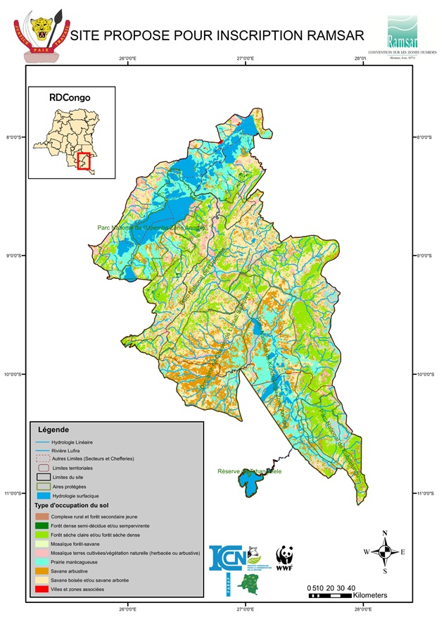

Annexe 3 : Segments constituant les limites du site Ramsar
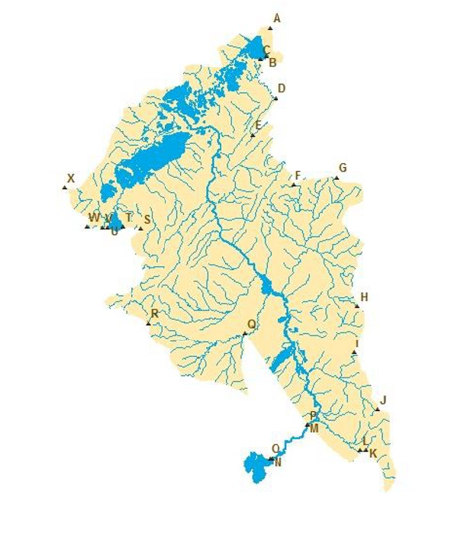

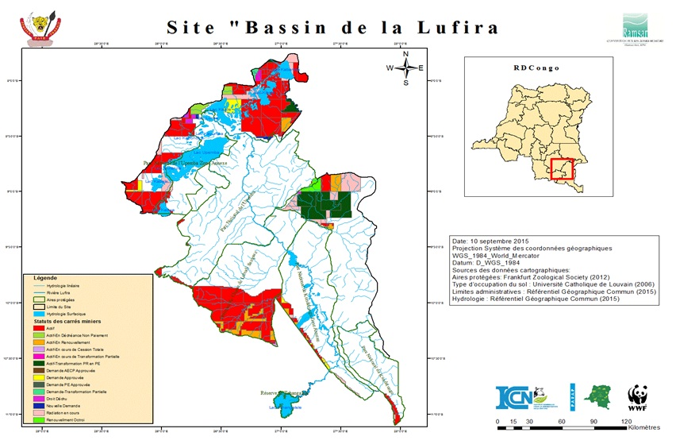
Annexe 4 : Carte de la présence des mines dans le site proposé

Annexe 5 : Justification des critères présentés lors de l’atelier
Critère 2
La zone abrite plusieurs espèces d’oiseaux inscrites sur la Liste Rouge de l’IUCN telles que : la grive terrestre de Fisher, Zoothera guttata (EN) (Prigogine & Louette, 1984), la grue royale Balearica regulorum (EN), le bec en sabot Balaeniceps rex (VU) ou encore la grue caronculée Bugeranus carunculatus (VU).
On notera la présence du lechwe de l’Upemba Kobus leche anselli (CR) espèce endémique au parc national du même nom (Cotterill, 2005), le léopard, Panthera pardus (VU) toujours présent au PNU mais en très faible (voir alarmante) densité (Vanleeuwe et al., 2009) et l’éléphant, Loxodonta africana (VU) fortement menacé localement et qui ne se rencontre que dans le PNU au niveau des marais à papyrus, inaccessible à l’homme (Vanleeuwe et al., 2009).
Le site abrite aussi des crocodiles du Nil Crocodylus niloticus, inscrit à l’annexe I de la CITES et constitue aussi l’un des refuges pour les populations d’hippopotames Hippopotamus amphibus (VU), espèce protégée partiellement par la loi congolaise et classée en Annexe II de la CITES.
Critère 3
Les facteurs édapho-climatiques, prévalant dans le site offrent des bonnes conditions pour la formation des différents écosystèmes et le développement d’une flore herbacée et arbustives variées. Ceci assure le maintien de la diversité biologique avec entre autre de nombreuses espèces endémiques.
L’avifaune est très riche avec au moins 16 espèces d’oiseaux endémiques dont le tisserin masqué de la Lufira Ploceus ruweti (Cotterill, 2006) et le tisserin de l’Upemba Ploceus upembae (Louette et Hansson, 2009) deux espèces à la distribution très localisée, ou encore Estrilda nigriloris.
Le site proposé pour inscription abrite 15 espèces de reptiles endémiques dont 3 espèces de reptiles aquatiques : Pelosius upembae, Lycodonomorphus upembae, L. leleupi (Broadley and Cotterill, 2004) et au moins 2 espèces endémiques d’amphibiens Pachydactylus katanganus et Afrixalus upembae. On observe aussi un riche niveau d’endémisme chez les odonates.
Le site regorge aussi d’une faune variée de moyens et grands mammifères. Le PNKL et le PNU constitue le dernier refuge au Congo où le zèbre, Equus burchelli bohmi existe encore dans son milieu naturel (Vanleeuwe et al., 2009). D’autres ongulés tels que l'antilope rouane Hippotragus equinus, l'antilope noire Hippotragus niger, le grand kudu Strepsiceros strepsiceros et l’endémique lechwe de l’Upemba Kobus leche anselli sont aussi présents dans la zone.
Critère 4
En particulier le PNU, le PNKL et la vallée basse de la Lufira comprenant le lac de Tshangalele sont identifiés comme des « zones importantes pour la conservation des oiseaux » (ZICO) (Demey et Louette, 2001). Ces ZICO servent entre autre de lieu de passage et de site de repos pour les espèces migratrices en provenance du haut Congo ou du haut Zambèze. Parmi ces espèces, on peut citer le pélican blanc Pelecanus onocrotalus, le butor nain Ixobrychus minutus dont la sous espèce minutus minutus niche dans la région paléarctique et migre en hiver vers l’Afrique subsaharienne, le cormoran africain Phalacrocorax africanus qui se déplace au sein du bassin du Congo ou encore le bec ouvert africain Anastomus lamelligerus qui effectuent des déplacements intra-africains. De nombreuses espèces utilisent le site lors du cycle de reproduction ou pour la nidification (Compere et Symoens, 1987).
En période sèche, l’étendue de l’habitat aquatique diminue. Au niveau du site proposé, il existe des zones plus profondes (créées notamment grâce au passage des hippopotames draguent et creusent le lit des rivières) dans lesquelles Crocodylus niloticus et certaines espèces de poissons se retirent jusqu’à ce que les pluies reviennent et que l’habitat retrouve ses dimensions précédentes.
Critère 7
Les ressources halieutiques sont extrêmement riches et diversifiées. La topographie de la zone avec des altitudes allant de 350 mètres au niveau des lacs à l’ouest jusqu’à 1840 mètres sur les plateaux de l’est, a donné lieu à une forte spéciation. Ainsi il a été recensé plus de 200 espèce de poissons d’eau douce (Thieme et al., xxxx) dont 47 sont endémiques (ex :Synodontis katangae, Oreochromis upembae) au bassin de la Lufira.
En tant que prédateur, la présence du poisson tigre Hydrocynus goliath jouerait un rôle écologique sur l’équilibre de l’écosystème et la régulation des populations d’autres poissons.
Critère 8
Les marais à papyrus et les forêts inondables ou marécageuses présents sur le site servent de lieu de frayères, d’alevinage et de sources d’alimentation pour les poissons se trouvant dans les zones humides du site.

